GE FlowFit T-Stück reduziert PPSU d20-25-20

Geberit

Eigenschaften

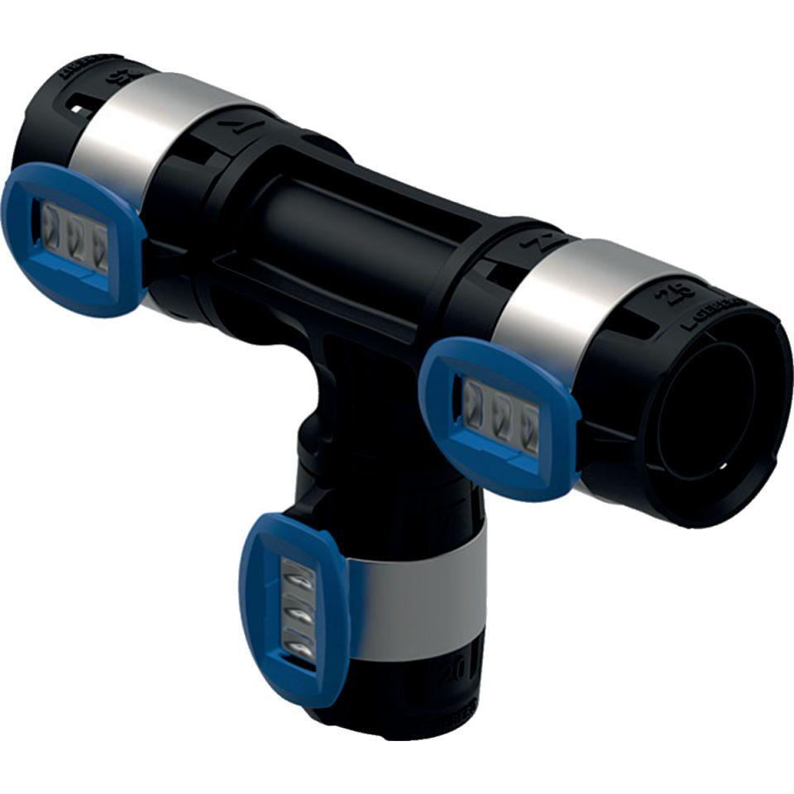

GTIN:

4025416604693

HAN:

620132001

Werkstoff

Kunststoff